中公教育广告着陆页 webtrends统计代码安装要求
适用范围：中公所有页面，包括广告页面，内容页面，频道页面，移动页面等等，适用于所有项目站、省站。
Js链接，统一用下面总部的原始文件，不要进行修改，不放在自身域名下，不进行js整合。
- Pc页面
  - PC端页面顶部 → 加到</head>之前 紧挨</head>
<script language="javascript" src="http://www.offcn.com/statics/js/bdtop.js"></script>
  - PC页面底部 → 加到</body>之前 紧挨</body>
<script language="javascript" src="http://www.offcn.com/statics/js/bdbot.js"></script>
3）分校百度统计代码
<script type="text/javascript" src="http://www.offcn.com/statics/js/bdtj_hlj.js"></script>
4）分校CNZZ统计代码
<script src='http://s115.cnzz.com/stat.php?id=448155&web_id=448155&show=pic' language='JavaScript' charset='gb2312'></script>

- 移动页面（WAP移动端页面）
  - 【webtrends移动顶部 → 加到</head>之前】
<script language="javascript" src="http://m.offcn.com/statics/js/sdc_offcn_wap.js"></script>
Sdc_offcn_wap.js文件，添加在 </head> 的上面；
  - 【webtrends电话拨打统计事件代码】
<a class="zg_zx" onclick="if (window._tag){_tag.dcsMultiTrack('wt.mtel','phone');}" href="tel:400630XXXXX">电话咨询： 400XXXXXX</a>
在电话拨打的 <a> 上面加一个 onclick 事件，上面红色部分为具体需添加的代码；
3) 移动端页面底部 → 加到</body>之前
<script language="javascript" src="http://www.offcn.com/statics/js/bdtj20161014.js"></script>
<script language="javascript" src="http://www.offcn.com/statics/js/bdbot.js"></script>
加到</body>之前紧挨</body>
4）分校百度统计代码
<script type="text/javascript" src="http://www.offcn.com/statics/js/bdtj_hlj.js"></script>
5）分校CNZZ统计代码
<script src='http://s115.cnzz.com/stat.php?id=448155&web_id=448155&show=pic' language='JavaScript' charset='gb2312'></script>

- 营销咨询工具
  - 企业qq、乐语、TQ等咨询链接使用web链接的形式，不使用js触发方式。（单独沟通确认的项目站除外，例如网校、考研、会计等，使用js触发形式）
    - 查看方式是，鼠标移动到‘在线咨询’的图标上，浏览器显示如类似如下：
、
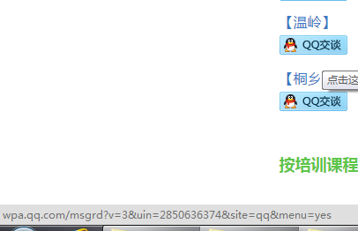
    - 如果是js触发的方式，会显示如下
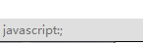
四、需要删除如下统计代码（日后任何页面不再添加）
<script language="javascript" src="http://www.offcn.com/statics/js/jhlltj.js"></script>

